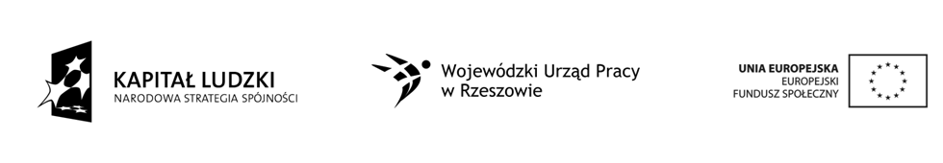Projekt współfinansowany przez Unię Europejską w ramach Europejskiego Funduszu Społecznego w ramach Programu Operacyjnego Kapitał Ludzki. Priorytet IX Działanie 9.1 Poddziałanie 9.1.2. Tytuł projektu „Edukacja kluczem do sukcesu”. Numer konkursu 32/POKL/9.1.2/2012.
Gorzyce, 27.11.2012
W celu rozeznania rynku i zbadania ofert rynkowych w zakresie dostawy sprzętu niezbędnego do realizacji projektu, zwracamy się z prośbą o przesłanie Państwa propozycji, kosztorysów na niżej wymieniony sprzęt. Czekamy na Państwa propozycje w ciągu 10 dni w wersji mailowej na adres : msurdy@interia.pl
Jednocześnie uprzejmie informujemy, że przedmiotowe zapytanie jest realizowane w ramach rozeznania rynku i nie stanowi gwarancji zawarcia umowy.
Koordynator projektu
Małgorzata Surdy
Formularz ofertowy na zakup materiałów reklamujących projekt w związku z realizacją projektu „Edukacja kluczem do sukcesu”.
Realizowany przez Stowarzyszenie Sympatyków Szkoły Podstawowej nr 1 w Gorzycach.

Lp. | Nazwa | Jednostka | Ilość | Cena jednostkowa w zł. | Wartość w zł.  (IV+V)
I | II | III | IV | V | VI
1 | Baner informacyjny (do przymocowania na zewnątrz budynku) | sztuka | 1
2 | Tablica informacyjna | sztuka | 1
3 | Zestaw promocyjny dla uczestników projektu ( długopis, notatnik, twarda teczka z rączką) | sztuka | 35
4 | Pieczątka do opisywania dokumentów zgodnie z wytycznymi POKL i EFS | sztuka | 1
5 | Oznakowanie do pomieszczeń na drzwi klas. | sztuka | 10

